*Elevator.java*

1. 类属性：

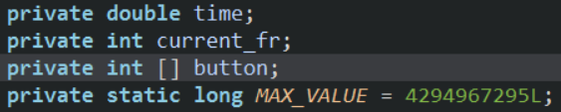

存储了电梯的运行时间，当前所在楼层，电椅按钮被按的情况，常量是限制了unsigned int的最大数值

1. 类方法
   1. public Elevator()

构造函数，初始化相关参数

* 1. public boolean ele_request(String line)

匹配电梯内请求

* 1. public double getTime()

获取电梯运行时间

* 1. public void setTime(double n_time)

设置电梯运行时间

* 1. public void addTime(double run_time)

增加电梯运行时间

* 1. public int getCurrentfr()

获取电梯当前楼层

* 1. public void pressButton(int k)

模拟按钮按亮

* 1. public int getButton(int k)

获取按钮状态

* 1. public void unlock(int k)

模拟按钮灯熄灭

* 1. public void run(double run_time, String dir, int target_flr)

电梯运行模拟，输出停靠信息等